Муниципальное казённое общеобразовательное учреждение
«Тамакульская средняя общеобразовательная школа»
село Тамакульское.

Материалы для конкурсного отбора
учителя немецкого языка
в номинации «Педагог дополнительного образования»
Кремлёвой Натальи Александровны.

с. Тамакульское 2011год.

Кремлёва Наталья Александровна
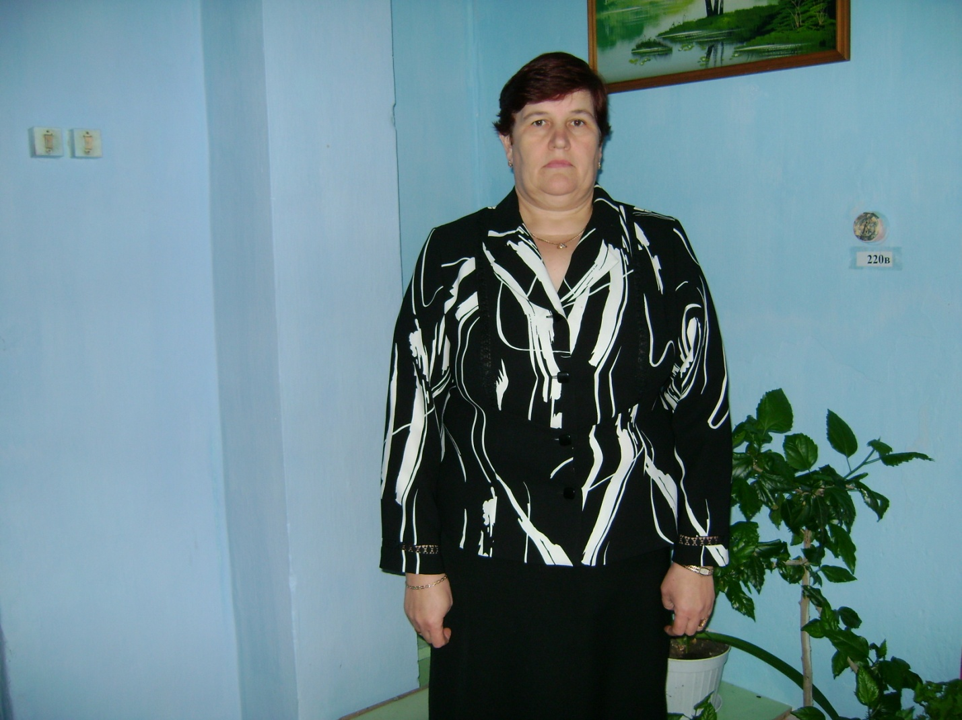

Кремлёва Наталья Александровна

Заявка
на участие в региональном « Фестивале педагогического мастерства»
( номинация – «педагог дополнительного образования»)

Район (город) Далматовский район

Сведения о конкурсанте:
Ф.И.О.(полностью):Кремлёва Наталья Александровна
Дата рождения: 21.09.1961 год.
Место работы, должность: Муниципальное казённое образовательное учреждение «Тамакульская средняя общеобразовательная щкола», Далматовский район, село Тамакульское, улица Советская 2б
Сведения об образовании: высшее педагогическое, ШГПИ, факультет иностранных языков, 1985 год.
Стаж педагогической работы: 26 года
Квалификационная категория, дата присвоения: 1 квалификационная категория, учитель, 2009 год.
Звания, награды: --
Какие ещё данные считаете нужным сообщить дополнительно (являетесь ли членом профсоюзной организации и т. п.): председатель профсоюзной организации Тамакульской средней общеобразовательной школы.

Директор школы:__________/Т.К.Коверзнева/

Кремлёва Наталья Александровна
Представление на участника районного Фестиваля педагогического мастерства учителя немецкого языка, педагога дополнительного образования МКОУ «Тамакульская средняя общеобразовательная школа» Кремлёву Наталью Александровну.
Кремлёва Наталья Александровна учитель немецкого языка. Образование высшее педагогическое, стаж педагогической работы 26 лет, ведёт кружок «Мы изучаем немецкий»
По характеру Наталья Александровна спокойный, уравновешенный, порядочный и очень ответственный человек. Эрудированный, интересный собеседник, коммуникабельный, легко находит общий язык, как с детьми, так и с взрослыми. Любит читать, постоянно участвует в художественной самодеятельности.
Наталья Александровна работает над темой «Привитие интереса учащихся к изучению иностранного языка и формирование коммуникативных навыков». Уже на протяжении многих лет ею ведётся систематическая внеклассная работа по предмету. Кружок посещают обучающиеся 3,4 классов, цель занятий пропедефтическая. В игровой форме, посредством нестандартных занятий обучающиеся знакомятся с немецким языком, изучают алфавит, учатся строить диалоговые предложения, описывать ситуации. Занятия кружка проходят динамично, насыщенно, результативно. Ученики активно участвуют в процессе познания. Занятия Натальи Александровны отличает серьёзная подготовка, оптимальный выбор форм и методов обучения, которыми учитель хорошо владеет.
Раннее изучение немецкого языка даёт положительные результаты, обучающиеся хорошо усваивают учебный материал на уроках в основной школе, участвуют в конкурсах, олимпиадах, школьного и районного уровня. В 2005-2006 учебном году ученица 11 класса заняла второе место в районной олимпиаде по немецкому языку, в 2008-2009 –ученица 9 класса заняла третье место, в 2011-2012 ученица 10 класса заняла призовое место.
Учитель является активным участником всех методических совещаний, принимает участие в работе районных методических объединениях, охотно делится своим опытом работы с коллегами. Открытые уроки, которые проводит на районных МО всегда отличные.
Наталья Александровна честный и порядочный человек, имеющий активную жизненную позицию, она заслуженно пользуется авторитетом среди коллег, учащихся и их родителей. Является председателем профсоюзного комитета школы.

Директор школы______________/Т.К.Коверзнева/

Кремлёва Наталья Александровна

Анкета участника фестиваля.
1. Ф.И.О. – Кремлёва Наталья Александровна.
2. Дата рождения – 21.09.1962год.
3. Образование – Шадринский государственный педагогический институт, факультет иностранных языков,1985год.
4. Преподаваемые предметы – немецкий язык, музыка.
5. Полное название и адрес ОУ, который представляет участника – МКОУ «Тамакульская средняя общеобразовательная школа», село Тамакульское, улица Советская 2б, Далматовский район, Курганская область.
6. Общий стаж педагогической работы участника – 26лет.
В каких классах в настоящее время работает - немецкий язык -4; 5-11 классы, музыка 5-8 классы, курс «Твоя профессиональная карьера» 9 класс.
7. Прохождение курсов повышения квалификации за последние 5 лет.
а) «Пользователь ПК» сертификат № 002724 21. 02. 2008
б) курсы повышения квалификации учителей иностранного языка по теме «Актуальные проблемы совершенствования содержания и обучения иностранным языкам» удостоверение № 09.02.2009г.
в) курсы классных руководителей по теме «Содержание и организация деятельности классного руководителя», удостоверение № 005772 26.10.2007г
8. Кем выдвинут на фестиваль – решением педагогического коллектива.
9. По каким образовательным программам и учебникам работает.
а) Программы – И. Л. Бим. Немецкий язык 5-9 классы. И: Просвещение 2006г.
Г.И. Воронина. Немецкий язык 10-11классы. И: Просвещение 2006г.
Г.В. Яцковская, Н.П. Каменецкая. Немецкий язык 2-4 класс. И: Просвещение 2002г.
б) Учебники
И.Л.Бим «Немецкий язык. Шаги 1» 5 класс. И: Просвещение 2006г. И.Л.Бим « Немецкий язык. Шаги 2» 6 класс. И: Просвещение 2006г. И. Л. Бим « Немецкий язык .Шаги 3» 7 класс . И: Просвещение 2005г И.Л.Бим «Немецкий язык. Шаги 4» 8 класс. И: Просвещение 2003г.
И. Л. Бим «Немецкий язык. Шаги 5» 9 класс. И: Просвещение 2003г.
Г.И. Воронина, И.В.Карелина. « Немецкий язык, контакты» 10-11классы. И: Просвещение 2002г.

Кремлёва Наталья Александровна
10. Домашний адрес и телефон участника – с. Тамакульское, улица О. Кошевого 12, 2 Далматовского района, Курганской области, 2-43-53.
11.Квалификационная категория участника – 1 (первая) квалификационная категория по должности «учитель», удостоверение № 035 выдано .2009г.
12. Тема самообразования «Активные формы и методы работы в преподавании иностранного языка».
13. Сборник «Копилка фестиваля педагогического мастерства в номинации «Учитель иностранного языка»» г.Далматово 2009г.
14. Ваше увлечение - заядлый грибник, ягодник
Дополнительная информация
- Семейное положение - замужем, двое детей.
- Заветное желание – чтобы все близкие мне люди были здоровы и счастливы.
- Ваш жизненный девиз – «Надейся только на себя»
- Председатель профкома Тамакульской СОШ.

Кремлёва Наталья Александровна
Развитие коммуникативных навыков на занятиях кружка «Мы говорим по немецки».
4 класс.
1.Введение.
В современных условиях изменился социальный заказ общества, а значит и требования к изучению иностранного языка в школе. На первое место выдвигается коммуникативный аспект. С каждым годом растут наши торговые, экономические, политические и культурные связи с зарубежными странами и люди должны, прежде всего, уметь общаться на иностранном языке.
В педагогической и психологической литературе высказывается мысль о том, что необходимо создать определённые условия для добывания определённых знаний самими учащимися, для создания эмоциональной атмосферы в классе, что обеспечивает активное усвоение и восприятие материала.
Иностранный язык занимает здесь особое место. Это едва ли не единственный предмет в школьной программе, ставящий своей целью обучение общению. Общение, как деятельность человека, становится не только целью обучения, но и средством достижения этой цели.
На деле этого часто не происходит и первым сигналом неблагополучия является потеря интереса к изучению иностранного языка. Большинство учащихся видит в нём ,к сожалению, набор слов и грамматических правил и не воспринимают его как средство общения.
Иностранный язык формирует творческие способности учащихся. Умение коммуникативного общения, мировоззрения учащихся и их убеждения всё это способствует формированию личности. Эта основная цель в обучении иностранному языку может быть достигнута, когда сформирован устойчивый интерес к знаниям. Наличие познавательного интереса у школьников способствует их активности на уроках и во внеурочной работе, качеству знаний, формированию положительных мотивов обучения, активной жизненной позиции, что в совокупности и вызывает повышение эффективности процесса обучения.
2.Основная часть.
В МКОУ «Тамакульская средняя общеобразовательная школа» для развития коммуникативных навыков младших школьников и для развития интереса к обучению иностранного языка уже несколько лет ведётся предметный кружок «Мы говорим по- немецки» для учащихся 3- 4 классов. Мной была разработана программа кружка с учётом программы Г.В.Яцковской и Н.П. Каменецкой и составлена своя рабочая программа.
Основные задачи кружка:
- прививать интерес к изучению иностранного языка
- расширять кругозор учащихся
Кремлёва Наталья Александровна
-научить простейшему общению (приветствия, команды, называть предмет, характеризовать его т.д.)
- познакомить с немецким алфавитом
- познакомить с правилами чтения и учить азам чтения
- воспитывать потребность у обучающихся узнавать что-то новое.
На занятиях кружка мы знакомимся с различными темами: «Давайте познакомимся», «Мы идём в цирк», «Приятного аппетита», «Что я люблю», «Что я умею», «Приятного аппетита», «Мы идём в магазин», «Мы идём в школу» и т.д. Кружок проходит раз в неделю в кабинете немецкого языка.
Когда ребята приходят первый раз в кабинет уже сама обстановка вызывает интерес: всё оформлено на немецком языке, яркий красочный алфавит в картинках, портреты знаменитых немецких писателей И .Гёте, Ф. Шиллера Х. Хайне и др. Сначала провожу вступительную беседу о значении иностранного языка в жизни человека. Эпиграфом к ней служат слова К.Маркса находящиеся над доской «Иностранный язык – это оружие в жизненной борьбе» Вместе с ребятами мы убеждаемся, как важно владеть иностранным языком. Иностранный язык играет важную роль в укреплении дружеских и деловых связей нашего государства, для развития научно- технического прогресса.
Мы узнаём, что немецкий язык является государственным в Германии, Австрии, части Швейцарии, в Люксембурге и Лихтенштейне. Изучение немецкого языка – это давняя историческая традиция, т.к. вклад немецкого народа в развитее мировой культуры огромен. На немецком языке говорили такие великие люди, как К.Маркс, Ф Энгельс, творили всемирно известные поэты И.В.Гёте, Ф.Шиллер, Г Гейне, композиторы И.С.Бах, В.А.Моцарт, Л.В.Бетховен, учёные Р.Кох, К.Рёнтген, А.Эйнштейн и многие другие.
Учитывая возраст учащихся, их любознательность, невероятную подвижность стараюсь построить занятия таким образом, чтобы учащиеся смогли проявить себя, самоутвердиться, испытать чувства успеха, и проявляли интерес к происходящему. Самым любимым занятием для детей младшего школьного возраста, попрежнему, остаётся игра.
Одним из путей решения проблемы привития интереса к изучению иностранного языка является использование языковых /речевых игр на занятиях кружка, а позже и на урока. Игра является инструментом преподавания, который активизирует мыслительную деятельность обучаемы, позволяет сделать общение привлекательным и интересным, заставляет учащихся волноваться и переживать. Это мощный стимул к овладению языком.
По мнению психолога А.А.Леоньева, мотивация создаваемая игрой т.е., игровая мотивация должна быть представлена в учебном процессе наряду с коммуникативной ,познавательной и эстетической мотивациями.

Кремлёва Наталья Александровна
Речевые игры достаточно широко представлены в преподавании иностранного языка в школе. И здесь широкое поле деятельности для творчески работающего учителя.
Приведу несколько примеров игр используемых на занятиях кружка для закрепления и отработки некоторых языковых клише, а так же для поддержания интереса к изучению немецкого языка у младших школьников.
Игра «Тук-тук» (Ratet mal!)
Когда мы знакомимся с названиями животных, с продуктами питания , с глаголами, названиями школьных принадлежностей для лучшего запоминания и проводится эта игра. Картинки с изображениями отдельной группы слов лежат на столе. Один ученик выходит из класса, а мы с ребятами задумываем какое-то слово. Ученик возвращается и спрашивает: «Это медведь?», «Это слон?» (Ist das ein Bar? Ist das ein Elefant?) и т.д. А ребята ему отвечают «Да» или «Нет». («Ja» oder «Nein») И так до тех пор, пока не угадает. В классе такая активность, всем хочется поугадывать.
«Игра в немого». (Spreche nicht!)
Учитель показывает картинки знакомых животных и коротко их характеризует. Das ist ein Bar. Der Bar ist gross und bose. Er kann tanzen. и т.д. Один из учеников играет роль немого, он задумывает название одного из животных и на вопрос учеников Wer ist das? мимикой и жестами изображает загаданное животное. Ученики должны угадать, кого изображает немой и назвав это животное повторить его характеристику, которую давал учитель.
Игра с алфавитом. (ABC-Spiel)
Игра проводится после изучения алфавита с целью выяснения усвоения алфавита и умения написания букв. Класс делится на 2 команды, каждой команде выдаётся мелок. Доска тоже расчерчивается пополам. По команде учителя ученики пишут на доске друг за другом по одной букве, передавая мел как эстафетную палочку. При проверке учитывается, чья команда справилась с заданием быстрее и допустила при этом меньше ошибок.
Надо отметить , что во время этой игры царит такая бурная атмосфера, ребята переживают за свою команду, не могут усидеть на месте, часто бегут на помощь своему замешкавшемуся товарищу и порой забывают о сложном предмете, каким является иностранный язык, они просто играют, они эмоциональны, они рады. они успешны, а это порой дорогого стоит.
Игра «Большой и маленький» (Gross –klein!)
Игра проводится при прохождении темы «Мы идём в школу». Учащиеся встают в круг и двигаясь друг за другом повторяют. «Мы идём в школу, мы большие». (Wir gehen in die Schule. Wir sind gross.) При слове «большой» (gross) ребята поднимают руки вверх, изображая себя большими, а при слове «маленький» (klein) присаживаются на корточки, показывая себя маленькими. При быстрой смене названий большой, маленький ведуший путает движения, а ученики должны показывать то, что ведущий называет, а не то, что иногда показывает. Тот, кто ошибся, выбывает из игры.
Игра «Директор цирка» (Das Zirkusdirektor)

Кремлёва Наталья Александровна
Когда проходится тема «Мы идём в цирк», для закрепления выражения «Я могу/ умею что-то делать мы играем в эту игру. Для закрепления изученных глаголов (танцевать, петь, жонглировать, играть на пианино, стоять на голове, заниматься спортом и т.д) . учитель играет роль директора цирка. «Ребята, хотите ли вы пойти сегодня в цирк? Но для того чтобы туда попасть нужен входной билет, которым служит выражение «Я умею танцевать» « Я умею петь» и т.д. Ich kann tanzen. Ich kann singen.» Ребята с удовольствием предъявляют директору «билеты».
Игра в магазин. (Unser Laden).
Когда мы изучаем продукты питания, тема «Мы идём в магазин», любимой игрой ребят становится эта игра. Они настолько увлечены, что даже не слышат звонок. Мы оборудуем все вместе магазин, весим вывеску, раскладываем продукты (картинки, или пустые коробки из под канфет,этикетки жевачек, шоколадок и т.д.) Сначала учитель играет роль продавца. Каждый ученик приходит за покупками в магазин и выбирает то, что он хочет. Звучит такой диалог:
Kunde: Guten Tag!
Verkaufer: Guten Tag! Was wunschen sie?
K: Ich mag Torte. Ich mag Bonbons. Ich mag Brot.
V: Bitte Torte, Bonbons, Brot.
K: Danke schon!
V: Bitte schon!
K: Auf Wiedersehen!
V: Auf Wiedersehen!
Одновременно тренируются названия продуктов и умение составлять простейший диалог. От покупателей нет отбоя, все хотят что-то купить. Когда все ребята побывали в магазине, состоится завоз товара. Все приезжают на машинах и завозят в магазин продукты, сдают их по накладной и снова называют, что они привезли на немецком языке, ещё раз тренируя данные слова, происходит невольное запоминание. Ну и кульминацией игры становится момент, когда назначается новый продавец. Все хотят сыграть роль продавца.
На кружке также развиваю коммуникативные навыки учащихся посредством музыки. Ведь как известно, комплексное решение практических, образовательных и развивающих задач обучения возможно лишь при условии воздействия не только на сознание учащихся, но и на проникновение в их эмоциональную сферу. Одним из наиболее эффективных способов воздействия на чувства и эмоции школьников является музыка., представляющая собой «сильнейший психический побудитель, проникающий в подспудные глубины сознания».Известный педагог Ян Амос Каменский считал что тот , кто не знает музыки, уподобляется не знающему грамоты. В школах Древней Греции некоторые тексты разучивали пением, а в начальной школе Индии азбуку и арифметику выучивают пением и сейчас. Музыка и пение оказывают неоценимую помощь в изучении иностранного языка. Преимущество использования состоит в том, что песни без особого труда помогают более прочному усвоению и расширению лексического запаса, т.к. песенные тексты
Кремлёва Наталья Александровна
включают новые слова и выражения. В песнях уже знакомая лексика встречается в новом контексте, что способствует её активизации. В песнях встречаются имена собственные, географические названия, реалии страны изучаемого языка, поэтические слова. Это способствует развитию у школьников чувства языка.
На песенной основе легче усваивать грамматический материал. Песня стимулирует развитию навыков диалогической речи. Благодаря аутентичности песен школьники овладевают подлинным разговорным языком.
Применение песен на занятиях кружка, а впоследствии и на уроках способствуют совершенствованию навыков произношения, развитию музыкального слуха. Разучивание и исполнение коротких песенок, несложных песенок с частыми повторами помогает закреплять правильную артикуляцию и произнесение звуков, правила фразового ударения, особенности ритма и т.д.
Песни содействуют эстетическому воспитанию учащихся, сплочению классного коллектива, более полному раскрытию творческих способностей каждого. Я, аккомпонируя на инструменте, пою вместе с детьми. Благодаря музыке создаётся благоприятный психологический климат, снижается психологическая нагрузка, активизируется языковая деятельность, повышается эмоциональный тонус, поддерживается интерес к изучению иностранного языка.
Для закрепления языковых клише использую лёгкие, хорошо запоминающиеся песенки:
Du, du, du. Wie heisst du? (руки детей имитируют игру на дудочке) Inna, Inna, Inna. Ich heisse Regina. (поют только девочки, имитируя игру на скрипке)
Butz, butz, butz. Ich heisse Lutz. (поют только мальчики имитируя игру на барабанах.)
Ребята запоминают фразы и движения и потом как только начинаешь воспроизводить движения, они тут же вспоминают фразы и запевают.
Хорошо удаётся запомнить алфавит по порядку, используя алфавитную песенку ABCDEFG, HIJKLMNOP, QRSTUVW (2 раза), XYZ juche, So jetzt kenne ich das ABC!
Для тренировки числительных хорошо использовать такую песенку
1,2, Polizei, 3, 4,Offizier,
5,6, alte Hex, 7,8, gute Nacht
9,10, Auf Wiedersehen!
или стишок для занятий гимнастикой 1,2,3,4, alle alle turnen wir и т.д. сопровождая слова физическими упражнениями. Сначала в роли ведущего учитель, а затем ученики.
При изучении дней недели мы разучиваем песню
Montag ist der erste Tag
Dienstag ist der zweite Tag

Кремлёва Наталья Александровна
Hausaufgabe machen (2 раза) и т.д.
Ни для кого не секрет, что младшие школьники любят отгадывать загадки. На иностранном языке на данном этапе это делать достаточно сложно и далеко не всегда это удаётся, но и этим мы по мере возможности пытаемся заниматься. На пример при изучении темы «Мы идём в школу» я даю загадку о книге, частично помогая с переводом
Kein Baum und doch an Blatter reich
Geschichten und Ratsel bring ich euch (das Buch),
А при изучении темы «Дети в школу собирайтесь» загадываю загадку о часах Was kann zu gleicher Zeit Stehen und gehen Hangen und stehen gehen und liegen ( die Uhr) и т.д.
3. Заключение.
Можно приводить ещё множество примеров различных песен, стихов и загадок но, по- моему, очевидно, что использование их в кружковой работе, во внеурочной деятельности и на уроках играет большую роль в развитии коммуникативных навыков и поддержания интереса младших школьников при изучении иностранного языка. Я пытаюсь сделать занятия яркими, насыщенными, интересными, не скучными, чтобы все дети были активными не закомплексованными, не боялись говорить, пусть сначала и с ошибками.
Изучение иностранного языка обогащает родной язык, делает его более ярким, гибким и выразительным.
Занятия иностранным языком приучают к систематической и вдумчивой работе, развивают логическое мышление, развивают кругозор учащихся, а это порой так важно для наших детей.

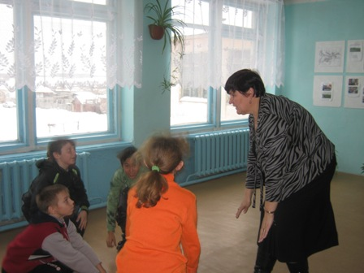

Кремлёва Наталья Александровна

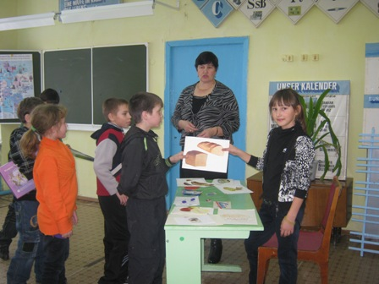

Приложения.

1. Приложение 1. Конспект занятия №2. Тема «Давайте познакомимся»
2. Приложение 2. Музыкальный праздник в 4 классе «Мой день в школе и дома».
3. Приложение 3. Игра « Путешествие по станциям» 4 класс.
4. Приложение 4. Беседа о полиглотах

Кремлёва Наталья Александровна
Приложение 1.
Занятие 2.
Тема: «Давайте познакомимся».
Основные задачи: 1. Познакомить учащихся с такими выражениями как Guten
Tag! Wie geht es dir? Danke sehr gut. Ich heisse…
Ich freue mich.
2. Научить учащихся знакомиться, называть себя,
выражать радость.
Дополнительные пособия: Кукла Петрушка, звукозапись (спокойная музыка для третьего предъявления)
Ход занятия.
- Предъявление нового материала.
Guten Tag, Kinder! Добрый день, дети!
Setzt euch! ( Жест рукой вниз)
Wie geht es? Как дела?
Danke sehr gut. Спасиво, очень хорошо.
Wir gehen in die Schule. Мы ходим в школу.
Wir sind gross. (2р) Мы большие. (Показывая жестом ) Wie schon. Как прекрасно
Ich heisse… Меня зовут…
Und du? А ты?
Wie heisst du? Как тебя зовут?
Und du ? и т.д. А тебя, а тебя?
Anna ? Ich freue mich! Аня? Я очень рада!
Ist das Larissa? Это Лариса?
Guten Tag Larissa. Здравствуй, Лариса.
Тренировка в режиме У, У,У..
Ich habe eine gute Idee. У меня хорошая идея.
Wir singen. Мы поём.
In die Schule gehen wir.
In die Schule gehen wir. In die Schule gehen wir. In die Schule gehen wir.
К нам пришёл Петрушка, давайте с ним познакомимся!
- Второе предъявление . Организация тренировки.
Hort zu ! Слушайте!
Sprecht mir nach! Повторяйте за мной!
Macht alles mit. Делайте всё как я!
Guten Tag! Здравствуйте! (Все повторяют 2-3 раз)
Wie geht es? Как дела? (Громче, тише, быстрее, медленнее)
Danke! Sehr! Спасибо, очень хорошо.
Кремлёва Наталья Александровна
(Далее идёт повторение и отработка предъявленных фраз, обращая внимание на произношение ich ich ich)
Чтобы у вас получалось так же хорошо как у меня открываем школу хихиканья ( ci ci ci ci ci ci)
А теперь послушайте: heisse-heisse-heisse-ha-ha-ha (Говорим легко, как пушинки летают)
Как хорошо у вас получилось. Wie schon! Ich freue mich sehr.
Дети встают , им раздаются цветные флажки и ленточки они машут ими создавая атмосферу радости и всё время повторяя последние фразы, то в ритме вальса распевая, то понижая или повышая голос изображая слона, бегемота, зайчика, птички.

- Третье предъявление материала.
А теперь наступает ночь. Взошла луна. Пора спать. Все кладут головы на ручки и закрывают глаза. Все думают о хорошем, а луна вам улыбается, начинается спокойная музыка. (Луна вырезана из цветной бумаги и появляется на доске)
30 секунд звучит музыка, после этого учитель под музыку медленно, ровно, выразительно и спокойно повторяет предъявленные на уроке фразы. Сначала с переводом, а потом без перевода.

- Заключительный этап урока.
Guten Tag!
Вы выключаете музыку. Дети «просыпаются».
А сейчас давайте вспомним, что мы сегодня делали? Что расскажите дома об уроке? А я рада, что у нас в классе такие хорошие, умные, серьёзные и весёлые дети.
Auf Wiedersehen!

Кремлёва Наталья Александровна
Приложение 2
Музыкальный праздник для учащихся 4 класса.
Тема: «Мой день в школе и дома».
Основные задачи: 1) Прививать интерес к изучению иностранного языка.
2) Развивать навыки группового пения.
3) Расширять кругозор учащихся.
Оборудование: оформление на доске ( ноты, гусь- музыкант и т.д.), портрет
Л. Бетховена.
Ход занятия.
Раннее утро, все спят, только тихо тикают часы. (дети поют)
Grosse Uhren gehen tick tack tick tack
Kleine Uhren gehen ticke tacke ticke tacke
Und die kleinen Taschenuhren tik-ke tik- ke tak
Медленно просыпаются ребята.
Guten Morgen!
А в окошко заглядывает солнышко, дует ветер, и птицы приветствуют всех.
Guten Morgen, ruft die Sonne,
Guten Morgen, ruft der Wind
Guten Morgen, ruft der Vogel
Guten Morgen, ruft das Kind!
Начинается рабочий день, дети идут в школу.
Eins zwei drei vier
In die Schule gehen wir
In die Schule gehen wir
Und bekommen «funf» und «vier».
Все ребята нашего класса очень вежливые, они привыкли здороваться с встречающими их учителями и одноклассниками.
П-У, У-У, У-У, …У-П.
-Guten Tag! Wie geht es dir ? -Danke, gut.

Кремлёва Наталья Александровна
-Guten Tag! Wie Geht es Ihnen? - Danke,gut.
Поют.
Guten Tag, Guten Tag – sagen alle Madchen
Grosse Madchen, kleine Madchen.
Dicke Madchen, dunne Madchen.
Guten Tag , Guten Tag – sagen alle Madchen и т. д.
А своим одноклассникам они говорят «Привет! Как Дела?»
Guten Tag , Guten Tag. Hallo wie gehts .2 раза
Danke prima gut . Danke prima gut . Danke prima gut.
Tschus! Auf Wiedersehn!
Дети многому научились за 2 месяца в 5 классе. Они уже хорошо знают немецкий алфавит.
Поют АВС-Lied
A B C D E F G, H I J K L M N O P
Q R S T U V W (2раза) X Y Z juche , so jetzt kenne ich das ABC!
Они умеют хорошо считать.
Ein,zwei , Polizei
Drei ,vier, Offizier
Funf, sechs , alte Hex
Sieben ,acht ,gute Nacht
Neun ,zehn . Auf Wiedersehn!
Наши ребята хорошо и много работают, но восстановить силы нам помогает физкультминутка.
1, 2, 3, 4 alle. alle turnen wir.
Hande hoch und dann nach unten,
Noch einmal jetzt sind wir munter.
Eins, zwei, drei, vier , alle ,alle springen wir.
Одним из любимых предметов у ребят является музыка. А чему же мы научились на уроках музыки. Мы знаем уже названия семи нот.
Песня «До, Ре, Ми, Фа, Соль, Ля , Си, До.»

Кремлёва Наталья Александровна
А ещё мы узнаём о жизни и творчестве великих немецких композиторов: И. С. Баха, В.А.Моцарта, Л. В. Бетховена и т. д. (далее следует рассказ о Л. В. Ветховене, демонстрируется дом музей в Бнне)
А на перемене ребята любят развлекаться.
- Wozu sind unsere Hande da. (3раза)
- Die Hande sind zum klatschen da (3раза)
- Wozu sind unsere Ohren da (3раза)
- Die Ohren sind zum horen da (3раза)
- Wozu sind unsere Augen da(3раза)
- Die Augen sind zum sehen da (3раза) и т. д.
А на больщой перемене ребята успевают немного подкрепиться.
П.Was magst du ? У - Ich mag Torte
У. - Ich mag Schokolade
А какое у нас сейчас время года?
Ist es Herbst? -Ja,…
Wie ist das Wetter? -Das Wetter ist gut.
А сейчас споём песню о временах года.
- Es war eine Mutter, die hatte vier Kinder
Den Fruhling, den Sommer, den Herbst , und den Winter.
- Der Fruhling bringt Blumen. Der Sommer bringt Klee.
Der Herbst bringt uns Trauben.
Der Winter bringt Schnee.
А вот и подошло время собираться домой, уроки закончились Дома ребят ждут их папы и мамы, братья и сёстры.
Meine Oma heisst Ruht, sie ist lustig, sie ist gut
Mein Vater heisst Ernst,er ist klug, er ist ernst
Mein Papa heisst Franz, mein Opa heisst Hans,
Meine Mama heisst Renate ,
meine Schwester heisst Beate и т.д.
Придя домой дети помогают своим мамам по хозяйству, ходят за покупками, накрывают на стол.
Meine Mutter dekt den Tisch, bei der Arbeit helfe ich.
Das ist ein Teller, eine Tasse , eine Gabel. ein Loffel , ein Messer.

Кремлёва Наталья Александровна
Дети ищут в словарях незнакомые слова. Вместе с мамой ребята составляют меню на всю неделю.
- Sag Mutter, was machst du am Montag fur mich?
- Am Mjntag, da koche ich Fleisch fur dich.
- Fleisch, Fleisch mag ich nicht. Fleidch mag ich nicht.
Am Dienstag- Kartoffeln
Am Mittwoch- Pilze
Am Donnerstag – Reis
Am Freitag – Kohl
Am Sonnabend – Suppe
Am Sonntag – Pudding
Pudding Pudding mag ich sehr
Da esse ich schnell den Teller leer.
А теперь настало время выполнять домашнее задание.
- Montag ist der ErsteTag
Dienstag ist der zweite Tag
Hausaufgaben machen. (2раза) и т.д. 5. Sonntag ist der siebente Tag
Hausaufaben machen
Mach kein Quatsch, Sonntags nie!
А можно устроить весёлые танцы с друзьями.
(Исполняется танец в сопровождении песни)
- Liebe Schwester tanz mit mir
Beide Hande reich es dir.
Einmal hin, einmal her,
Rundherum das ist nicht schwer.
2 Mit den Handen klapp, klapp, klapp,
Mit den Fussen trapp, trapp, trap.
Einmal…
3 Mit den Kopfchen nick, nick, nick,
Mit den Fingern tick, tick, tick.
Einmal…
4 Noch einmal das schone Spiel,
Кремлёва Наталья Александровна
Weil es uns so gut gefiel.
Einmal…
Рабочий день завершается песней « Auf Wiedersehen!»

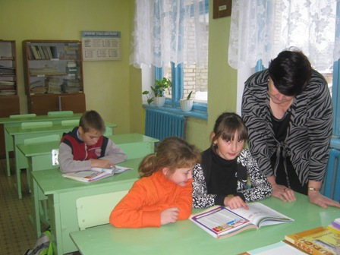

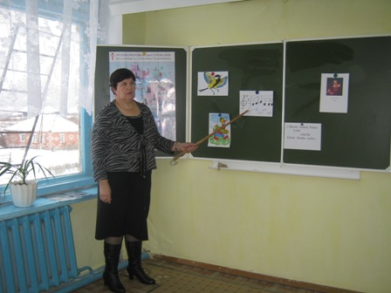

Кремлёва Наталья Александровна

Приложение 3.
Беседа о полиглотах.

Основные задачи: 1)Познакомить учащихся с понятием «полиглот».
2) Прививать интерес к изучению иностранного языка.
3) Расширять кругозор учащихся.

Встречаясь на международных фестивалях, конгрессах, конференциях люди разных национальностей общаются между собой. Они разговаривают на разных языках, но понимают друг друга и помогает им в этом переводчик. Многие из них знают не один язык, несколько иностранных языков. Такие люди называются полиглотами. Большое значение имеет знание иностранных языков. Оно помогает понимать людей из других стран, читать иностранную литературу в подлиннике, изучать научные труды, знакомиться с иностранными газетами и журналами.
Все народы нашей планеты говорят более, чем на 3 тысячах языков. (Например, в бывшем советском союзе говорили более, чем на 120 языках)
Шведский учёный – этнограф доктор Станберг опубликовал результаты своих исследований, которые он проводил на всех пяти континентах. Он утверждал, что самой молчаливой нацией следует считать финнов. Самые говорливые и громогласные, по его мнению итальянцы и бразильцы.
Но изучать любой язык непросто, тем более несколько. Ведь даже шумы и звуки люди разных национальностей слышат по-разному. Например, если для русских петух поёт «ку-ка-ре-ку», то в Германии считают, что петух кричит «ки-ке-ри-ке», в Турции «ко-ко-ри-ко», в Голландии «ку-ке-лу-ку», а в Англии «ко-кей-дуд-лду».
По- разному в разных странах слышат хрюканье свиньи. Русским кажется , что она говорит «хрю-хрю», немцам «киик-киик», англичанам «ойнх-ойнх», итальянцам «фрон-фрон», а финнам «снерф-снерф». Русские , например считают, что утки кричат «кря-кря»,а немцам кажется, что «кар-кар», англичанам «куан-куан», а французам «куэн-куэн». Овцы тоже блеют по разному: у русских «бе-е», у немцев «ме-е», у испанцев «би-би», у турок «ми-ми», у англичан «ба-а». Для русского собака лает «гав-гав», для немцев издаёт звук схожий с «миау». В Японии мышь пищит так, «суэ-суэ», а паровоз совсем не так, как везде издаёт звук «го-го-го». Таких примеров можно привести ещё великое множество, но думаю что этого вполне достаточно, чтобы понять насколько разные языки существуют в мире, и насколько трудно изучать один иностранный язык, не говоря уже о

нескольких. Разница же в вышеуказанных примерах возникла потому, что в каждой стране передают сигнальные звуки животных в соответствии с особенностями звуков родного языка.
Кремлёва Наталья Александровна
Знать и изучать один или несколько иностранных языков – трудное, но интересное занятие. В мире было и есть много людей , которые свободно владели и владеют многими иностранными языками. Для чего это нужно? Как-то в молодёжном журнале была напечатана юмористическая статья о вежливости. В ней предлагалось всем, кто хочет, чтобы с ним были вежливы, прикидываться иностранцем. По наблюдениям автора статьи , на текущий момент идеально вежливое отношение наблюдается к трём группам лиц, а именно: к старикам, к грудным младенцам и иностранцам. Сойти за иностранца не сложно, надо лишь произносить русские или французские слова с акцентом, много и беспричинно улыбаться, и к месту и не к месту, махать руками. Например, вы заходите в гостиницу, а швейцар вас не пускает. «Мест нет» - строго говорит он. Но вы же иностранец. Вы заходите, начинаете улыбаться и вежливо говорить: «Простите. Но я есть иностранец. Я есть мистер Иванов из Воронежской Объединённой Арабской республики». Швейцар тут же распахивает дверь и говорит: «Прошу Вас!»
На улице вы случайно наступили кому-то на ногу. Естественно следует реплика: «Куда лезешь? Слепой что ли?» Но ведь вы «иностранец». Вы вежливо улыбнитесь и скажите: «Пардон! Я есть иностранец. Дружба - мир! Я немножко « ступаль». Я не хотель. Я « хотель» пожать ваша рука, а «пожаль ваша нога». Пострадавший тут же забудет про боль, начнёт улыбаться и приглашать вас к себе, чтобы вы «пожаль» нага его семье, друзьям и соседям.
Этот способ красноречиво говорит о том, что можно ограничить себя от грубых выражений со стороны других, если выпустить специальные словари-разговорники для людей, работающих под иностранцев. Дело в том, что любая грубая фраза в дословном переводе звучит мило и безобидно. Например: «Слушай, ты, шляпа, чего прёшь, как на буфет». Вы не реагируете, достаёте разговорник и читаете: «Прислушайтесь, головной убор, зачем вы стремительно двигаетесь на сервант?» Это не оскорбление, а фраза ненормального человека.
Как вы догадались, это юмористическая статья, но даже из юмористических фактов ясно, что знание иностранных языков приятно, полезно и необходимо.
В истории мы находим много фактов, когда люди издавна стремились изучать иностранные языки. Люди, знающие несколько иностранных языков, называются полиглотами.
В воспоминаниях известного прибалтийского художника Кюпелька есть любопытная запись о том, как в 1840г. приехав в Рим учиться живописи, он

вместе со своим товарищем эстонцем попал на приём к Папе римскому. Надеясь, что в Италии вряд ли кто владеет эстонским языком, они вслух обменивались мнениями. Когда же началась церемония, во время которой пришлось проползти через весь зал на коленях, чтобы поцеловать туфель Папы римского, приятель художника громко сказал по эстонски: « Плюнь ему на ногу!» Каково же было их изумление, когда после церемонии к ним подошёл кардинал из свиты и сказал на чистейшем эстонском языке « Молодые люди, в следующий раз будьте осторожней». Этот был кардинал Мецефанти, полиглот из полиглотов. Он родился в 1774году в семье плотника. Ещё при жизни о нём ходили легенды. Путешественники специально приезжали в Болонию, чтобы с ним познакомиться. До сих пор неизвестно, сколькими языками он владел. Но известно, когда русский писатель А.Муравьёв обратился к нему с вопросом написать о точной цифре, Мецефанти написал ему слово «бог» на 56 языках. (В том числе на 30 европейских, не считая наречий, 17 азиатских, 5 африканских. 3-4 американских). Помимо основных европейских языков, он знал венгерский, албанский, ирландский, уэльский,
Кремлёва Наталья Александровна
грузинский, армянский, курдский, турецкий, персидский, эстонский, латышский, лапландский, цыганский, санскрит, китайский, ряд наречий американских индейцев… В 1832 году он получил приглашение в Рим, где стал хранителем библиотеки Ватикана, а с 1838 года - кардиналом. Прекрасно он знал русский язык. Некий русский князь, отвечая на вопрос, хорошо ли Мецефанти говорил по русски воскликнул: «Я бы хотел, чтобы так говорил на русском мой сын». Он был хорошо знаком с произведениями А.С.Пушкина, интересовался работами Ломоносова. Но всего поразительнее то, что он сочинял стихи на иностранных языках, русском, французском, португальском, польском. В 1835 году в журнале «Московский наблюдатель» появились 2 его стихотворения.
Среди известных нам людей есть такие, которые знали несколько иностранных языков: В.И. Ленин, А.С.Пушкин, Л.Н.Толстой, А.В. Суворов.
В наши дни тоже есть такие люди. Профессору Тартуского университета Аристэ приходится перечислять 40 языков, на которых он пишет, читает, говорит. Сотрудник института славяноведения А. Зализняк знает свыше 40 языков.
Сколько языков надо знать образованному человеку? Академик Аристэ говорит, что это очень сложный вопрос. В мире почти 200 литературных языков, на которых появляется ценная информация, техническая литература, в основном, на английском, русском, французском, испанском, немецком, японском. Литературоведу надо знать 30-40 языков. В последнее время появилась даже отрасль языкознания, интерлингвистика. Созданы профессуры в США, Франции, Италии, в Москве при институтах языкознания АН России. Иностранные языки трудны, но необходимость получить оперативную информацию с течением времени растёт.

Какой срок нужен для овладения тем или иным иностранным языком? Это зависит от того, насколько серьёзно вы займётесь этим вопросом, и сколько времени будете уделять ему ежедневно. Так, полиглот Василевский говорит: «Сейчас, в зрелые годы, зная уже много языков, мне легче выучить новый язык, чем в юности. За полгода я могу довести любой язык до чтения без словаря, занимаясь только по вечерам после работы».
Сенсационное сообщение о необычайном таланте трёхлетнего мальчика Ким Юн Вака появилось в японской газете «Джапан Таймс». В 3 года этот мальчик свободно владеет английским, немецким языками, как своим родным корейским.С необычайной лёгкостью он решает сложнейшие задачи, используя дифференциальные и интнегральные исчисления. Ким искусен в орфографии, првосходно пишет стихи и читает газеты. Его родители – 33-летний физик Ким Су Сон и мать Мзы Кюн, рассказывают, что в 4 месяца у сына появилось сразу 19 зубов, а через 2 дня он начал произносить слова .В 6 месяцев он начал ходить и запоминать названия окружающих его предметов. В 1 гол и 1 месяц он усвоил достаточное количество слов, чтобы начать говорить. В 1,5года он начал писать кистью, а в 2года и 4 месяца начал вести дневник…
В деятельности советских разведчиков Рихарда Зорге, Николая Кузнецова и других, и в кинофильмах «Я один в поле воин», «Сильные духом», «Щит и меч» и других мы видели , насколько знание иностранного языка помогло советским людям в их борьбе против фашизма…
К. Маркс говорил, что чужой язык – это оружие в жизненной борьбе.

Кремлёва Наталья Александровна
Изучение иностранного языка обогащает родной язык, делает его более ярким, гибким, выразительным.
Почему и для чего мы изучаем иностранный язык?
- Знание иностранного языка помогает глубоко и осознанно усваивать родной язык, Вскрыть новые выразительные средства, оценить его богатство.
- Занятия по иностранному языку приучают к систематической и вдумчивой работе, развивает логическое мышление.
- Зная иностранный язык, мы можем читать произведения мировой литературы в оригинале, знакомиться с бытом, культурой, людьми других стран.
- Знание иностранного языка содействует укреплению интернациональных связей во всём мире.
- Выбрав как специальность иностранный язык, вы можете приобрести следующие профессии: а) учитель иностранного языка в школе, преподаватель в ВУЗе б) переводчик научно- технической или художественной литературы в) синхронный переводчик,
- сопровождающий делегации за рубеж г) торговый представитель торговой организации за границей д) дипломатический работник
И даже не став ни одним из этих людей, но изучив иностранный язык, вы почувствуете, как ваша жизнь станет ярче, глубже, содержательнее.
ИЗУЧАЙТЕ ИНОСТРАННЫЙ ЯЗЫК!

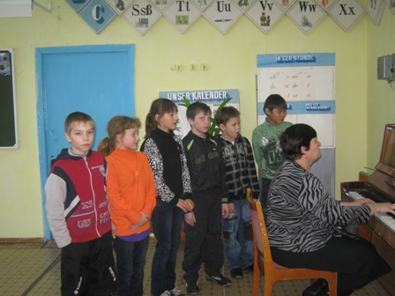

Кремлёва Наталья Александровна

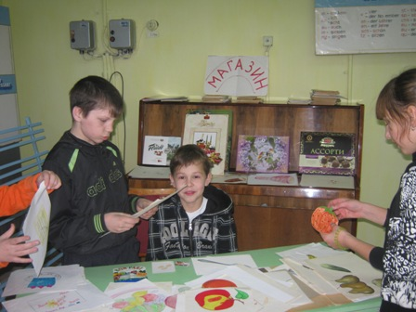

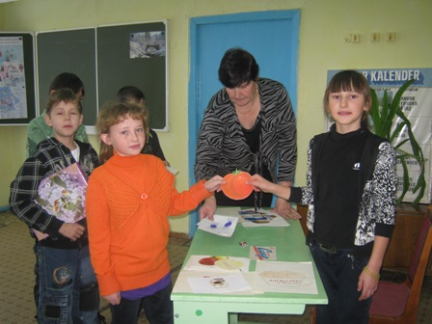

Кремлёва Наталья Александровна
Приложение 4.
Путешествие по станциям. 4 класс.
Основные задачи: 1) Прививать интерес к изучению иностранного языка.
2) Выяснить, чему мы научились на занятиях кружка немецкого языка.
3) Воспитывать у учащихся дух соревновательности.
Оборудование: Картинки, стихи, песни, таблицы.

Ход игры.
Игра предполагает путешествие по станциям.
- Die Stadt des Spieles.
- Die Stadt der Matematik.
- Die Stadt der Worter.
- Die Stadt des Lesens.
- Die Stadt der Musik.
Учащиеся делятся на 2 команды «Bummi» und «Kleine Tanne».
Мы посетим сегодня несколько станций: Музыкальную, Угадай-ка, Игровую, Читай-ка, Математическую и др.
- Die Stadt des Spieles.
а) Ребята называют, каких животных они знают на немецком языке.
б) Кто быстрее догадается о значении следующих слов. Написать перевод.
2. Die Stadt des Worters.
а) Кто лучше знает алфавит. Алфавитная песенка.
б) Собрать разбежавшиеся буквы.
в) составить глаголы.
г) Кто лучший переводчик.
д) Кто быстрее определит, какой буквы нет.
3. Die Stadt der Wissbegirigen.
а) Найдите рифмовку.
б) Отгадай кроссворд.
в) Угадай-ка. Загадки на немецком языке, по 2 каждой команде.
г) Разгадай шифровки.

Кремлёва Наталья Александровна
4. Die Stadt des Lesens.
Учащиеся читают приготовленные заранее стихи на немецком языке, исполняют сценки.
- .Die Stadt der Matematik.
а) Счёт до 20.
б) Определить, сколько лет мужчине.
в) Сосчитайте.
6. Die Stadt der Musik.
Исполняются песни на иностранном языке.
Путешествие подошло к концу. Подводятся итоги. Награждаются победители.

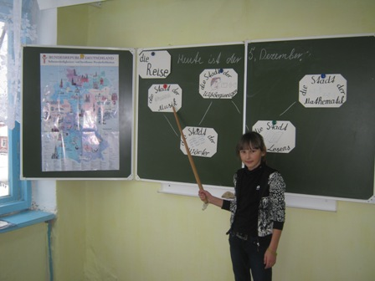

Кремлёва Наталья Александровна

